1. Listas de elementos:

Wifi: celulares, smart, notebook,

Cableados: modem o router, impresora.

1. Ubicar en la casa los dispositivos:

Planta alta:

* Computadoras de escritorios, impresoras, notbook, router y celulares.

Planta baja:

* Smart y celulares.

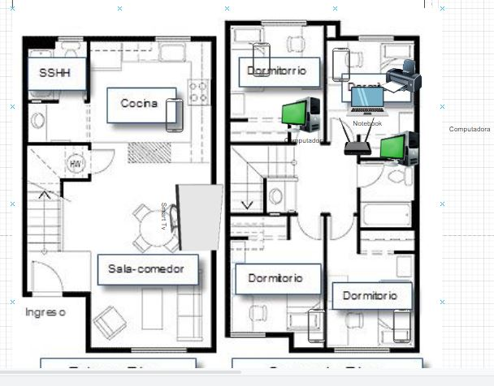

1. Se cablearan los cables en una habitacion junto al modem usada como escritorio.
2. Si, instalaremos un repetidor de Wifi en la planta baja para tener buena señal en planta baja, ya que el ruter lo tendremos en planta alta.